Axel

Postop protes

Us kod/Us namn 631000D / 631000S – Axel höger/vänster

Indikation Postop proteskontroll

Förberedelser Granska remiss och ev. tidigare undersökningar
ID-kontroll skall utföras på undersökningsrummet
Längd och vikt skall tillfrågas samt dokumenteras i RIS
Avlägsna föremål som skymmer us-området
Kompression skall ej användas
Graviditet skall ej tillfrågas

Gonadskydd skall ej användas

Använd ev. blyhagel som markör i de fall det behövs
Sätt sidomarkering
Ev medföljande som närvarar i rummet vid bildtagning skall bära strålskydd

Kontrastmedel Nej

Bildtagning/Projektioner

Frontal
Sin
Dx
Position Bilden tas AP. Patienten skall sitta/stå rak
i ryggen och armen hängande rakt ner och
tummen vriden framåt.
Vrid patienten ca 45° med aktuella axeln
mot detektorn.

Centrering I axelleden.

Vinkel 0°

Kriterier Spetsen på coracoideus projiceras. 1-2 cm
lateralt om glenoiden. Caput friprojiceras
från acromion. Cavitas ska framstå linjärt.
Fri ledspringa

FFA 110 cm

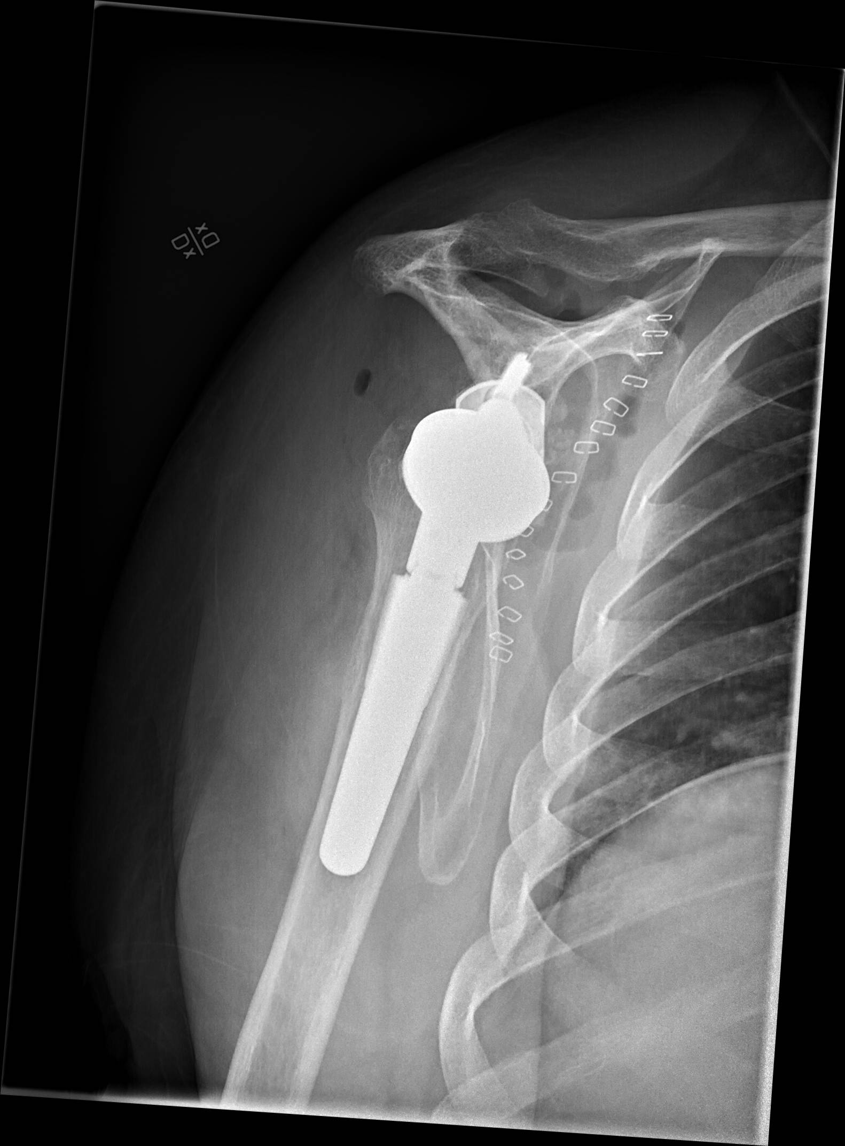
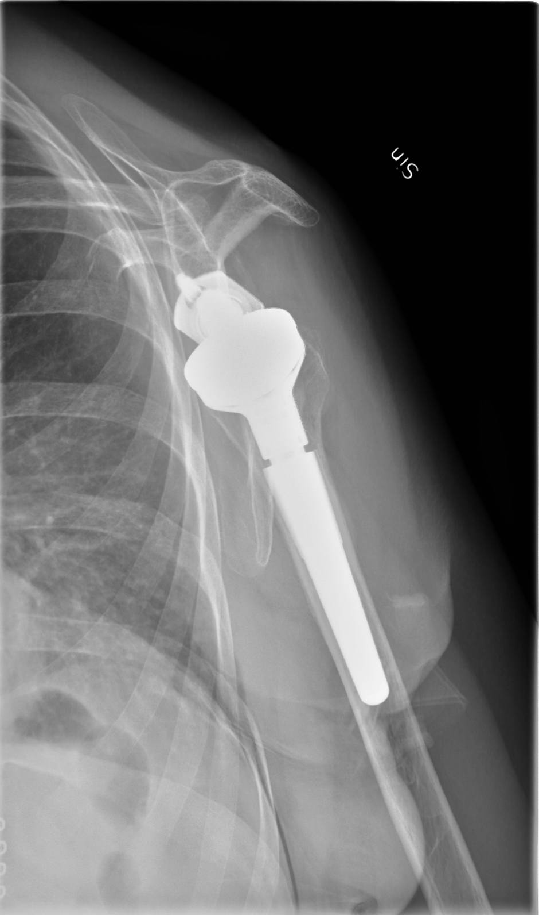
Axial
Dx
Sin
Position Bilden tas PA.
Patienten skall sitta/stå rak
i ryggen och med handen på magen.
Vrid den aktuella sidan mot detektorn
så att caput humeri och scapula hamnar
parallellt med strålriktningen.
Centrering I axelleden

Vinkel 0°

Kriterier Scapulas mediala kant projiceras över
den laterala kanten samt caput humeri.
Scapula samt caput humeri
friprojiceras från bröstkorgen.

FFA 110 cm

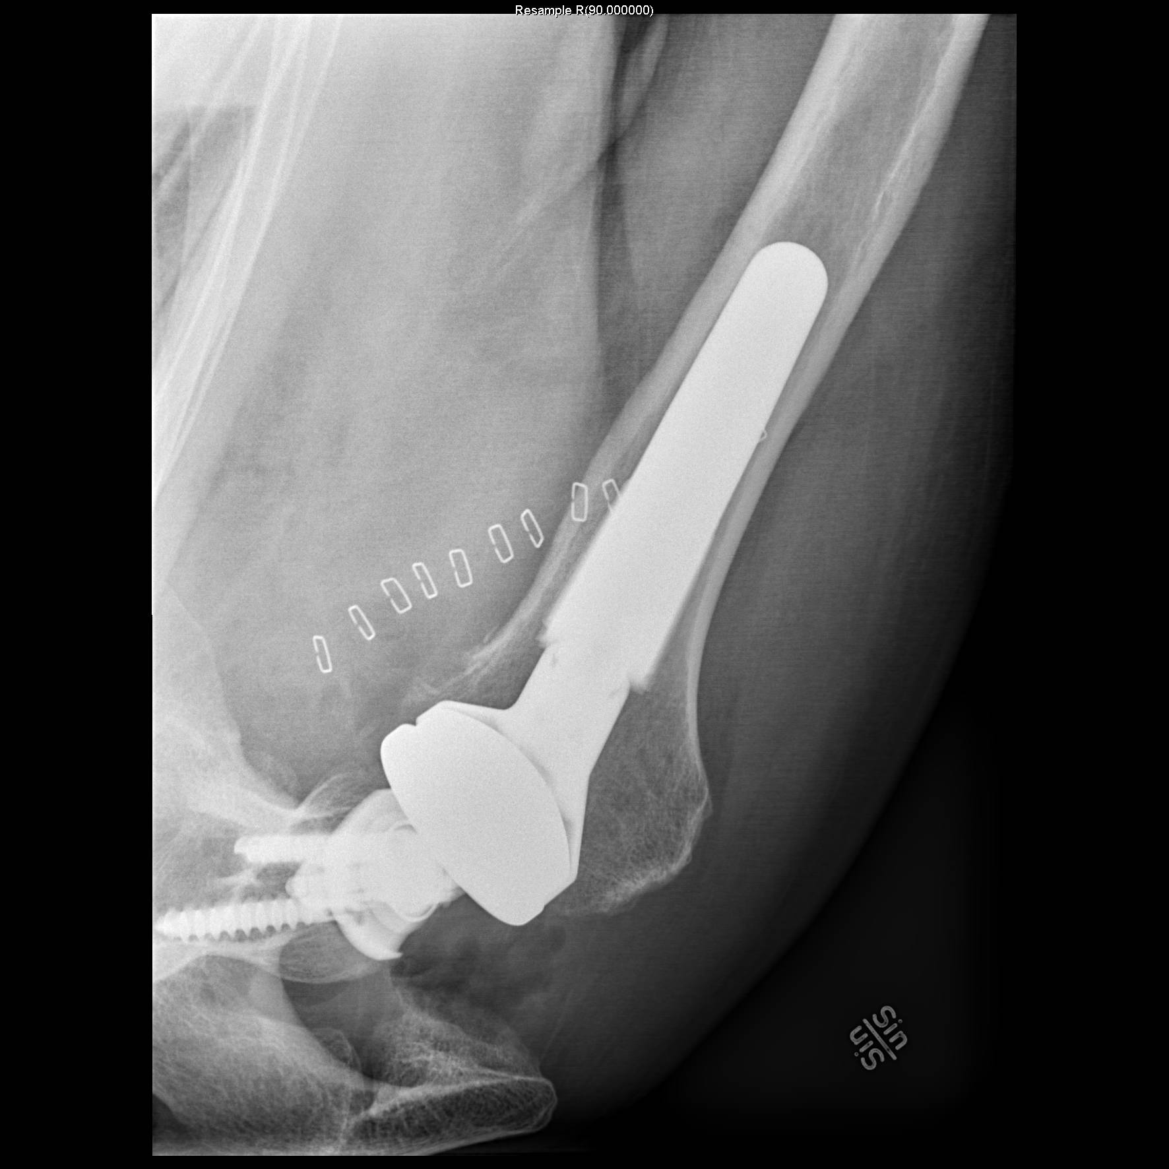
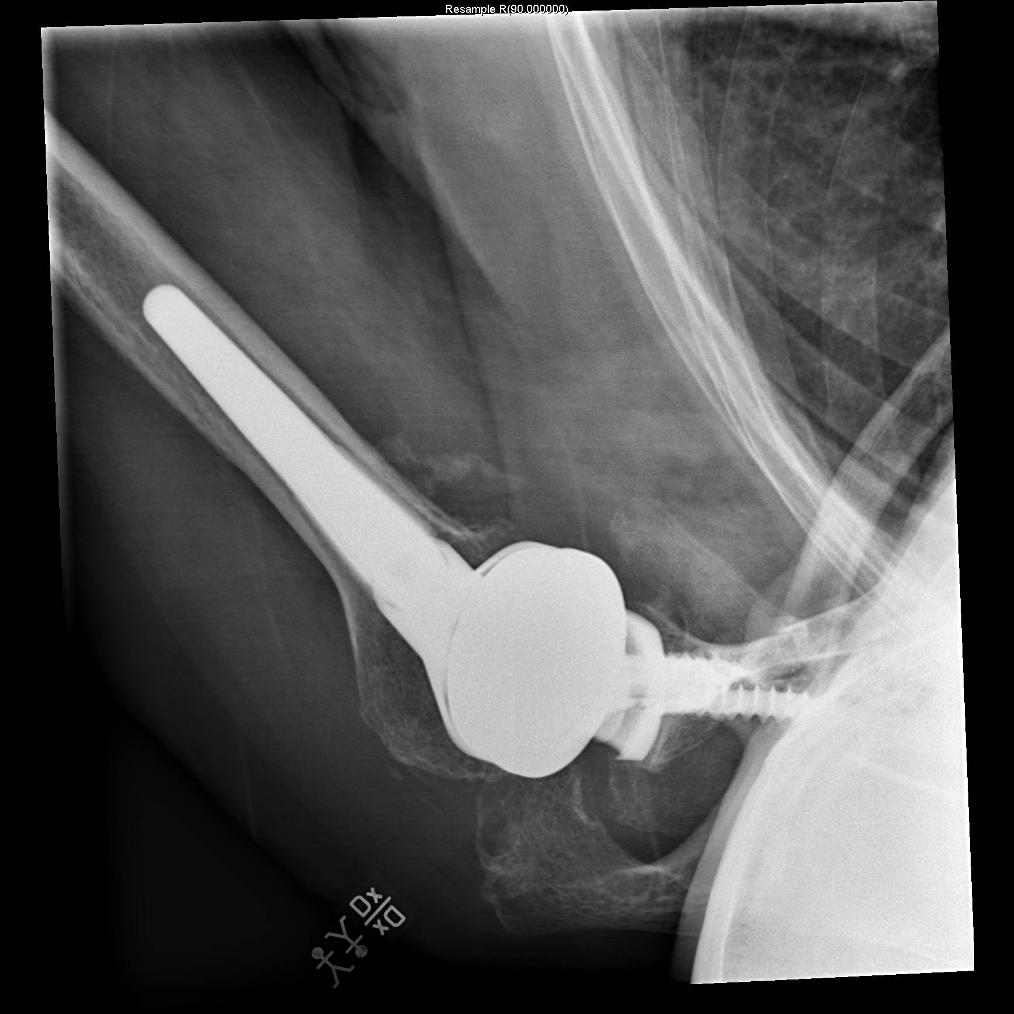
Transversell
Dx
Sin
Position Bilden tas PA.
Patienten skall sitta rak i ryggen och
med handen på magen.
Vrid den aktuella sidan ifrån detektorn
ungefär lika mycket som man vred på
frontalprojektionen.
Be patienten vrida huvudet åt motsatt sida
samt luta huvudet mot den andra axeln i
möjligaste mån.

Centrering I axelleden

Vinkel Caudal vinkel ca 30 gr

Kriterier Caput friprojicerad från acromion.
Fri ledspringa och hela protesen med

FFA 110 cm

Strålskydd Se under rubriken förberedelser

Dokumentation Om kriterier inte uppnås för undersökning skall anledning dokumenteras i aktuell remiss

Ansvar Första linjens chef ansvarar för att rutinen sprids och gör den känd inom verksamheten. Berörda medarbetare ansvarar för att efterleva rutinen och rapporterar förekommande avvikelser i MedControl Pro (MCP).

Övrigt Ansvarig röntgensjuksköterska granskar och kvalitetssäkrar bilder
Bilder skickas till BFR

Referens Strålsäkerhet

